# TRƯỜNG ĐẠI HỌC TÀI NGUYÊN VÀ MÔI TRƯỜNG THÀNH PHỐ HỒ CHÍ MINH



**KHOA HỆ THỐNG THÔNG TIN VÀ VIỄN THÁM**

**TIỂU LUẬN**

**HỌC PHẦN: LẬP TRÌNH HƯỚNG ĐỐI TƯỢNG(OOP)**

**ĐỀ TÀI : PHẦN MỀM QUẢN LÝ KHO PHỤ TÙNG XE MÁY**

Sinh viên thực hiện : **PHẠM ĐỨC THÔNG (NT)**

# PHẠM HỒ CÔNG TOẠI ĐÀO NGỌC QUÍ

Lớp : **10_ĐH_CNTT3**

Khoá **10**

Giảng viên hướng dẫn : Th.s **PHẠM TRỌNG HUYNH**

# MỤC LỤC

1. Phát biểu bài toán 2
2. Xác định các lớp của bài toán 2
   1. Class Ptxe 2
   2. Class xecontay kế thừa từ class Ptxe 3
   3. Class xeso kế thừa từ class Ptxe 3
   4. Class xetayga kế thừa từ class Ptxe 3
   5. Class quanlykhoPT 3
3. Mô tả thuật toán thao tác 5
   1. Thêm thông tin của phụ tùng xe côn tay, xe số, xe tay ga 5
   2. Xuất thông tin của phụ tùng xe côn tay, xe số, xe tay ga 5
   3. Làm rỗng thông tin của phụ tùng xe côn tay, xe số, xe tay ga 5
   4. Thống kê số lượng phụ tùng có trong danh sách xe côn tay, xe số, xe tay ga 5
   5. Sắp xếp phụ tùng theo giá giảm dần trong danh sách xe côn tay, xe số, xe tay ga. 5
   6. So sánh giá giảm dần của từng loại phụ tùng trong danh sách 5
   7. So sánh giá giảm dần của từng loại phụ tùng trong danh sách 6
   8. Xóa thông tin của phụ tùng theo mã tương ứng có trong danh sáchxe côn tay, xe số, xe tay ga 6
4. Cài đặt bài toán 7
   1. CLASS Ptxe 7
   2. CLASS xecontay 10
   3. CLASS xeso 11
   4. CLASS xetayga 12
   5. CLASS quanlykhoPT 13
   6. CLASS Main 19

# Phát biểu bài toán

Hiện nay các doanh nghiệp phải đối mặt với thách thức trong việc quản lý nguồn hàng, vận hành. Kể cả các công ty vừa và nhỏ thì việc quản lý

phụ tùng cũng là một vấn đề nan giải ví dụ như công ty Honda việcquản lý phụ tùng của từng dòng xe của hãng như dòng xe côn tay, xe tay ga, xe số là một điều khá khó khăn khi phải quản lý bằng những phương pháp truyền thống. Do đó phần mềm quản lý phụ tùng xe 2 bánh ra đời để đáp ứng được như cầu của các doanh nghiệp nêu trên, không chỉ

giúp dễ dàng quản lý các phụ tùng mà còn có thể giúp lọc dữ liệu sản phẩm một cách nhanh chóng hay việc sắp xếp giá tiền của các loại phụ tùng, dễ dàng hơn cho việc phân loại và quản lý số lượng có trong kho, dễ dàng cập nhật chỉnh sửa thông tin mà mình mong muốn

Phụ tùng xe : trong phụ tùng xe có các loại như Code(String) là duy nhất với mỗi loại phụ tùng, Kind(String) , Brand(String) , Price(double) ,

và thời gian nhập và xuất các loại phụ tùng tương ứng: Inputday(int) , Outputday(int) , Inputmonth(int) , Outputmonth(int) , Inputyear(int) , Outputyear(int).

Xe côn tay , xe số và xe tay ga cùng có các thuộc tính như Kind(String) , Code(String) , Brand(String) , Price(double) , Inputday(int) , Outputday(int) , Inputmonth(int) , Outputmonth(int) , Inputyear(int) , Outputyear(int) nên được kết thừa từ lớp Phụ tùng xe

-> Tính kế thừa

Quản lý kho Phụ Tùng là các arraylist của các dòng xe như côn tay, xe số, xe ga với các chức năng phổ biến và cần thiết khi cần quản lý kho như : thêm vào danh sách, xóa 1 loại phụ tùng có trong danh sách, xuất thông tin, sắp xếp giá của phụ tùng tăng hoặc giảm theo ý muốn.

-> Tính đa hình

# Xác định các lớp của bài toán

## Class Ptxe

* + - Thuộc tính: String Kind, String Code, String Brand, Double Price, Int Inputday, Int Inputmonth, Int Inputyear, Int Outputday, Int Outputmonth, Int Outputyear.
    - Phương thức:
* Constructor: Hàm tạo có đối số và hàm tạo không đối số
* Getter, Setter: phương thúc get, set cho các thuộc tính kiểu public
* toString: Hàm xuất thông tin của các thuộc tính đã nhập

## Class xecontay kế thừa từ class Ptxe

* + - Thuộc tính: String Kind String Code, String Brand, double Price, Int Inputday, Int Inputmonth, Int Inputyear, Int Outputday, Int Outputmonth, Int Outputyear.
    - Phương thức:
* toString() String: gọi lại các thuộc tính đã nhập
* compare() int: so sánh dữ liệu
* equals() boolean: so sánh 2 chuỗi dựa vào nội dung. Nếu hai chuỗi bằng nhau thì trả về true, nếu khác nhau trả về giá trị false

## Class xeso kế thừa từ class Ptxe

* + - Thuộc tính: String Kind String Code, String Brand, double Price, Int Inputday, Int Inputmonth, Int Inputyear, Int Outputday, Int Outputmonth, Int Outputyear.
    - Phương thức:
* toString() String: gọi lại các thuộc tính đã nhập
* compare() int: so sánh dữ liệu
* equals() boolean: so sánh 2 chuỗi dựa vào nội dung. Nếu hai chuỗi bằng nhau thì trả về true, nếu khác nhau trả về giá trị false

## Class xetayga kế thừa từ class Ptxe

* + - Thuộc tính: String Kind String Code, String Brand, double Price, Int Inputday, Int Inputmonth, Int Inputyear, Int Outputday, Int Outputmonth, Int Outputyear.
    - Phương thức:
* toString() String: gọi lại các thuộc tính đã nhập
* compare() int: so sánh dữ liệu
* equals() boolean: so sánh 2 chuỗi dựa vào nội dung. Nếu hai chuỗi bằng nhau thì trả về true, nếu khác nhau trả về giá trị false

## Class quanlykhoPT

* + - Thuộc tính:
      * ArrayList<xecontay> listPTxecontay
      * ArrayList<xeso > listPTxeso
      * ArrayList<xetayga> listPTxetayga
    - Phương thức:
* quanlykhoPT()
* quanlykhoPT(listPTxecontay: ArrayList<xecontay>, listPTxeso: ArrayList<xeso>, listPTxetayga: ArrayList<xetayga> )

Phần danh sách xe côn tay:

* addPT1(xecontay): thêm thông tin phụ tùng xe côn tay
* xuatthongtin1(): xuất thông tin phụ tùng xe côn tay
* soluongpt1(): xuất ra số lượng của phụ tùng xe côn tay
* lamrongDanhsach1(): làm rỗng các thông tin của phụ tùng xe côn tay
* kiemtraPhuTungXe1(xecontay): kiểm tra thông tin có tồn tại hay không
* xoaThongTin1(xecontay) boolean: xóa các dữ liệu của thông tin phụ tùng xe côn tay
* sapXepTheoPTGiamDan1(): xuất thông tin giảm dần theo giá tiền của phụ tùng xe côn tay
* sapXepTheoPTTangDan1(): xuất thông tin tăng dần theo giá tiền của phụ tùng xe côn tay
* compare(xecontay: xect1, xecontay: xect2): so sánh phụ tùng xe theo giá tiền Phần danh sách xe số:
* addPT2(xeso): thêm thông tin phụ tùng xe số
* xuatthongtin2 (): xuất thông tin phụ tùng xe số
* soluongpt2(): xuất ra số lượng của phụ tùng xe số
* lamrongDanhsach2(): làm rỗng các thông tin của phụ tùng xe số
* kiemtraPhuTungXe2(xeso): kiểm tra thông tin có tồn tạihay không
* xoaThongTin2(xeso) boolean: xóa các dữ liệu của thông tin phụ tùng xe số
* sapXepTheoPTGiamDan2(): xuất thông tin giảm dần theo giá tiền của phụ tùng xe số
* sapXepTheoPTTangDan2(): xuất thông tin tăng dần theo giá tiền của phụ tùng xe số
* compare(xeso: xes1, xeso: xes2): so sanh phụ tùng xe theo giá tiền Phần danh sách xe tay ga:
* addPT3(xetayga): thêm thông tin phụ tùng xe tay ga
* xuatthongtin3(): xuất thông tin phụ tùng xe tay ga
* soluongpt3(): xuất ra số lượng của phụ tùng xe tay ga
* lamrongDanhsach3(): làm rỗng các thông tin của phụ tùng xe tay ga
* kiemtraPhuTungXe3(xetayga): kiểm tra thông tin có tồn tạihay không
* xoaThongTin3(xetayga) boolean: xóa các dữ liệu của thông tin phụ tùng xe tay ga
* sapXepTheoPTGiamDan3(): xuất thông tin giảm dần theo giá tiền của phụ tùng xe tay ga
* sapXepTheoPTTangDan3(): xuất thông tin tăng dần theo giá tiền của phụ tùng xe tay ga
* compare(xetayga: xetg1, xetayga: xetg2): so sánh phụ tùng xe theo giá tiền

# Mô tả thuật toán thao tác

## Thêm thông tin của phụ tùng xe côn tay, xe số, xe tay ga

Thuật toán:

* + - Nhập vào thông tin Kind/ Code/ Brand/ Price/ InPutDay/ OutPutDay

## Xuất thông tin của phụ tùng xe côn tay, xe số, xe tay ga

Thuật toán:

* + - Trong ArrayList đã nhập, hiện ra những thông tin của phụ tùng xe tương ứng với thông tin đã nhập

## Làm rỗng thông tin của phụ tùng xe côn tay, xe số, xe tay ga

Thuật toán:

* + - Trong ArrayList làm rỗng toàn bộ danh sách bằng hàm removeAll()

## Thống kê số lượng phụ tùng có trong danh sách xe côn tay, xe số, xe tay ga

Thuật toán:

* + - Trong ArrayList thống kê số lượng phụ tùng bằng hàm size()

## Sắp xếp phụ tùng theo giá giảm dần trong danh sách xe côn tay, xe số, xe tay ga

Thuật toán:

* + - Sử dụng Collections sort để sắp xếp các phần từ có trong List xe tương ứng

## So sánh giá giảm dần của từng loại phụ tùng trong danh sách

Thuật toán:

* + - Sử dụng Collections Sort trong ArrayList của từng loại xe
    - Sử dụng hàm compare và lấy phương thức getPrice()
    - Nếu Price < thì return 1
    - Nếu Price > thì return -1
    - Nếu Price = thì return 0

## So sánh giá giảm dần của từng loại phụ tùng trong danh sách

Thuật toán:

* + - Sử dụng Collections Sort trong ArrayList của từng loại xe
    - Sử dụng hàm compare và lấy phương thức getPrice()
    - Nếu Price < thì return -1
    - Nếu Price > thì return 1
    - Nếu Price = thì return 0

## Xóa thông tin của phụ tùng theo mã tương ứng có trong danh sáchxe côn tay, xe số, xe tay ga

Thuật toán:

* + - Trong ArrayList xóa thông tin theo mã tương ứng bằng hàm remove()
    - Tạo các hàm lấy ra mã của xe tương ứng bằng hàm boolean equals()
    - Nếu đúng mã thì xóa và return true
    - Nếu sai mã thì không xóa và return false

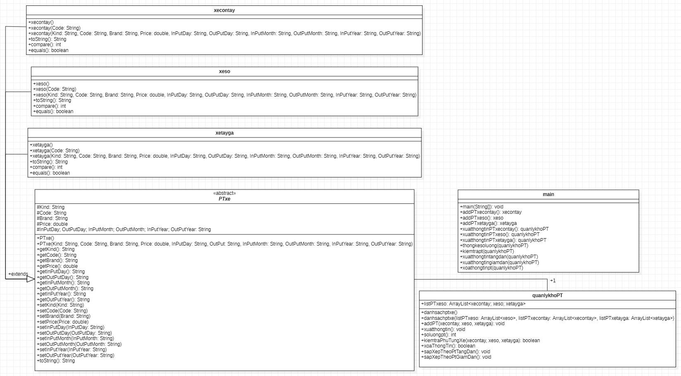

# Cài đặt bài toán

## CLASS Ptxe

package KhoPhuTungXeMay; public abstract class PTxe {

protected String Kind; protected String Code; protected String Brand; protected double Price;

protected int InPutDay, Inputmonth, Inputyear, Outputday, Outputmonth, Outputyear ;

// contructor

public PTxe(String kind, String code, String brand, double price, int inPutDay, int inputmonth, int inputyear,

int outputday, int outputmonth, int outputyear) {

Kind = kind; Code = code; Brand = brand; Price = price;

InPutDay = inPutDay; Inputmonth = inputmonth; Inputyear = inputyear; Outputday = outputday; Outputmonth = outputmonth; Outputyear = outputyear;

}

public PTxe() {

}

public PTxe(String code) { Code = code;

}

// get set method

public String getKind() { return Kind;

}

public void setKind(String kind) { Kind = kind;

}

public String getCode() { return Code;

}

public void setCode(String code) { Code = code;

}

public String getBrand() { return Brand;

}

public void setBrand(String brand) { Brand = brand;

}

public double getPrice() { return Price;

}

public void setPrice(double price) { Price = price;

}

public int getInPutDay() { return InPutDay;

}

public void setInPutDay(int inPutDay) { InPutDay = inPutDay;

}

public int getInputmonth() { return Inputmonth;

}

public void setInputmonth(int inputmonth) { Inputmonth = inputmonth;

}

public int getInputyear() { return Inputyear;

}

public void setInputyear(int inputyear) { Inputyear = inputyear;

}

public int getOutputday() { return Outputday;

}

public void setOutputday(int outputday) { Outputday = outputday;

}

public int getOutputmonth() { return Outputmonth;

}

public void setOutputmonth(int outputmonth) { Outputmonth = outputmonth;

}

public int getOutputyear() { return Outputyear;

}

public void setOutputyear(int outputyear) { Outputyear = outputyear;

}

// toString

public String toString() {

return Kind + Brand + Price + InPutDay + Inputmonth + Inputyear + Outputday + Outputmonth + Outputyear;

}

}

* 1. **CLASS xecontay** package KhoPhuTungXeMay; import java.util.Objects;

public class xecontay extends PTxe implements Comparable<xecontay>{

public xecontay(String kind, String code, String brand, double price, int inPutDay, int inputmonth, int inputyear,

int outputday, int outputmonth, int outputyear) {

super(kind, code, brand, price, inPutDay, inputmonth, inputyear, outputday, outputmonth, outputyear);

}

public xecontay(){}

public xecontay(String code) { super(code);

}

@Override

public String toString() {

return "------INFO.PT.XECONTAY \nPhu tung " + Kind.toUpperCase() +

" danh cho xe " + Brand.toUpperCase()

+ "\nMa SP:" + Code.toUpperCase() + "\nNgay nhap kho:" + InPutDay

+"/"+ Inputmonth+"/"+ Inputyear + "\nNgay xuat kho:" + Outputday+"/"+ Outputmonth+"/"+ Outputyear

+ "\nGia: " + Price;

}

@Override

public int compareTo(xecontay o) { return this.Kind.compareTo(o.Code);

}

public boolean equals(Object obj) { if (this == obj)

return true; if (obj == null)

return false;

if (getClass() != obj.getClass()) return false;

xecontay other = (xecontay) obj;

return Objects.equals(Code, other.Code);

}

}

## CLASS xeso

package KhoPhuTungXeMay; import java.util.Objects;

public class xeso extends PTxe implements Comparable<xeso>{ public xeso(String code) {

super(code);

}

public xeso() {

}

public xeso(String kind, String code, String brand, double price, int inPutDay, int inputmonth,

int inputyear, int outputday, int outputmonth, int outputyear) { super(kind, code, brand, price, inPutDay, inputmonth, inputyear, outputday,

outputmonth, outputyear);

}

@Override

public String toString() {

return "------INFO.PT.XESO \nPhu tung " + Kind.toUpperCase() + " danh

cho xe " + Brand.toUpperCase()

+ "\nMa SP:" + Code.toUpperCase() + "\nNgay nhap kho:" + InPutDay

+"/"+ Inputmonth+"/"+ Inputyear + "\nNgay xuat kho:" + Outputday+"/"+ Outputmonth+"/"+ Outputyear

+ "\nGia: " + Price;

}

@Override

public int compareTo(xeso o) {

return this.Kind.compareTo(o.Code);

}

public boolean equals(Object obj) { if (this == obj)

return true; if (obj == null)

return false;

if (getClass() != obj.getClass()) return false;

xeso other = (xeso) obj;

return Objects.equals(Code, other.Code);

}

}

## CLASS xetayga

package KhoPhuTungXeMay; import java.util.Objects;

public class xetayga extends PTxe implements Comparable<xetayga>{

public xetayga(String code) { super(code);

}

public xetayga() {

}

public xetayga(String kind, String code, String brand, double price, int inPutDay,

int inputmonth,

int inputyear, int outputday, int outputmonth, int outputyear) { super(kind, code, brand, price, inPutDay, inputmonth, inputyear, outputday,

outputmonth, outputyear);

}

@Override

public String toString() {

return "------INFO.PT.XETAYGA \nPhu tung " + Kind.toUpperCase() + "

danh cho xe " + Brand.toUpperCase()

+ "\nMa SP:" + Code.toUpperCase() + "\nNgay nhap kho:" + InPutDay

+"/"+ Inputmonth+"/"+ Inputyear + "\nNgay xuat kho:" + Outputday+"/"+ Outputmonth+"/"+ Outputyear

+ "\nGia: " + Price;

}

@Override

public int compareTo(xetayga o) { return this.Kind.compareTo(o.Code);

}

public boolean equals(Object obj) { if (this == obj)

return true; if (obj == null)

return false;

if (getClass() != obj.getClass()) return false;

xetayga other = (xetayga) obj;

return Objects.equals(Code, other.Code);

}

}

## CLASS quanlykhoPT

package KhoPhuTungXeMay;

import java.util.ArrayList; import java.util.Collections; import java.util.Comparator;

public class quanlykhoPT {

public ArrayList<xecontay> listPTxecontay; public ArrayList<xeso> listPTxeso;

public ArrayList<xetayga> listPTxetayga;

public quanlykhoPT() {

this.listPTxecontay = new ArrayList<xecontay>(); this.listPTxeso = new ArrayList<xeso>(); this.listPTxetayga = new ArrayList<xetayga>();

}

public quanlykhoPT(ArrayList<xecontay> listPTxecontay, ArrayList<xeso> listPTxeso, ArrayList<xetayga> listPTxetayga) {

this.listPTxecontay = listPTxecontay; this.listPTxeso = listPTxeso; this.listPTxetayga = listPTxetayga;

}

//*danhsachxecontay

public void addPT1(xecontay xct) { this.listPTxecontay.add(xct);

}

// xuat thong tin

public void xuatthongtin1() {

for (xecontay xecontay : listPTxecontay) { System.out.println(xecontay);

}

}

public int soluongpt1() {

return this.listPTxecontay.size();

}

public void lamrongDanhsach1() { this.listPTxecontay.removeAll(listPTxecontay);

}

public boolean kiemTraPhuTungXe1(xecontay xct) { return this.listPTxecontay.contains(xct);

}

public boolean xoaThongTin1(xecontay xct) { return this.listPTxecontay.remove(xct);

}

public void sapXepTheoPtTangDan2() { Collections.sort(this.listPTxeso, new Comparator<xeso>() {

@Override

public int compare(xeso xes1, xeso xes2) { if (xes1.getPrice() < xes2.getPrice()) {

return -1;

} else if (xes1.getPrice() > xes2.getPrice()) { return 1;

} else {

return 0;

}

}

});

}

public void sapXepTheoPtGiamDan1() { Collections.sort(this.listPTxecontay, new Comparator<xecontay>() {

@Override

public int compare(xecontay xect1, xecontay xect2) { if (xect1.getPrice() < xect2.getPrice()) {

return 1;

} else if (xect1.getPrice() > xect2.getPrice()) { return -1;

} else {

return 0;

}

}

});

}

//*danhsachxeso

public void addPT2(xeso xct) { this.listPTxeso.add(xct);

}

// xuat thong tin

public void xuatthongtin2() { for (xeso xeso : listPTxeso) {

System.out.println(xeso);

}

}

public int soluongpt2() { return this.listPTxeso.size();

}

public void lamrongDanhsach2() { this.listPTxeso.removeAll(listPTxeso);

}

public boolean kiemTraPhuTungXe2(xeso xs) { return this.listPTxeso.contains(xs);

}

public boolean xoaThongTin2(xeso xeso) { return this.listPTxeso.remove(xeso);

}

public void sapXepTheoPtTangDan1() { Collections.sort(this.listPTxecontay, new Comparator<xecontay>() {

@Override

public int compare(xecontay xect1, xecontay xect2) { if (xect1.getPrice() < xect2.getPrice()) {

return -1;

} else if (xect1.getPrice() > xect2.getPrice()) {

return 1;

} else {

return 0;

}

}

});

}

public void sapXepTheoPtGiamDan2() { Collections.sort(this.listPTxeso, new Comparator<xeso>() {

@Override

public int compare(xeso xes1, xeso xes2) { if (xes1.getPrice() < xes2.getPrice()) {

return 1;

} else if (xes1.getPrice() > xes2.getPrice()) { return -1;

} else {

return 0;

}

}

});

}

//*danhsachxetayga

public void addPT3(xetayga xct) { this.listPTxetayga.add(xct);

}

// xuat thong tin

public void xuatthongtin3() {

for (xetayga xetayga : listPTxetayga) { System.out.println(xetayga);

}

}

public int soluongpt3() {

return this.listPTxetayga.size();

}

public void lamrongDanhsach3() { this.listPTxetayga.removeAll(listPTxetayga);

}

public boolean kiemTraPhuTungXe3(xetayga xtg) { return this.listPTxetayga.contains(xtg);

}

public boolean xoaThongTin3(xetayga xtg) { return this.listPTxetayga.remove(xtg);

}

public void sapXepTheoPtTangDan3() { Collections.sort(this.listPTxetayga, new Comparator<xetayga>() {

@Override

public int compare(xetayga xetg1, xetayga xetg2) { if (xetg1.getPrice() < xetg2.getPrice()) {

return -1;

} else if (xetg1.getPrice() > xetg2.getPrice()) { return 1;

} else {

return 0;

}

}

});

}

public void sapXepTheoPtGiamDan3() { Collections.sort(this.listPTxetayga, new Comparator<xetayga>() {

@Override

public int compare(xetayga xetg1, xetayga xetg2) { if (xetg1.getPrice() < xetg2.getPrice()) {

return 1;

} else if (xetg1.getPrice() > xetg2.getPrice()) {

return -1;

} else {

return 0;

}

}

});

}

}

# CLASS Main

package KhoPhuTungXeMay;

import java.util.Scanner; public class main {

public static void main(String[] args) { Scanner input = new Scanner(System.in); quanlykhoPT dsxe = new quanlykhoPT(); int a;

// chọn menu do {

System.out.println("\n----------MENU ");

System.out.println("Hay nhap vao con so tuong ung trong menu:"); System.out.println("1: Them vao danh sach PT danh cho xe con tay."); System.out.println("2: Them vao danh sach PT danh cho xe so."); System.out.println("3: Them vao danh sach PT danh cho xe tay ga."); System.out.println("4:Xuat thong tin phu tung xe con tay."); System.out.println("5:Xuat thong tin phu tung xe so."); System.out.println("6:Xuat thong tin phu tung xe tay ga."); System.out.println("7:Thong ke so luong phu tung."); System.out.println("8:Kiem tra phu tung xe."); System.out.println("9:Xuat thong tin danh sach theo gia tang dan."); System.out.println("10:Xuat thong tin danh sach theo gia giam dan."); System.out.println("11:Xoa thong tin phu tung."); System.out.println("12:Thoat chuong trinh."); System.out.print("Chon: ");

a = input.nextInt();

// nhập lại menu

if (a < 1 || a > 12) {

System.out.println("\n----------ERROR ");

System.out.println("Vui long chon trong khoang 1 toi 12!!!!!");

} else {

// vào menu switch (a) { case 1: {

xecontay xecontay = new xecontay(); System.out.println("Hay nhap vao loai phu tung: "); input.nextLine();

String Kind = input.nextLine(); System.out.println("Hay nhap vao hang san xuat: "); String Brand = input.nextLine(); System.out.println("Hay nhap vao ma SP: ");

String Code = Brand + "-" + input.nextLine(); Double Price;

do {

System.out.println("Hay nhap vao gia san pham: "); Price = input.nextDouble();

if (Price < 0) {

System.out.println("Gia tien phai lon hon 0");

}

} while (Price < 0); int Inputmonth;

do {

System.out.println("Hay nhap vao thang nhap kho: "); Inputmonth = input.nextInt();

if (Inputmonth < 1 || Inputmonth > 12) { System.out.println("Phai nhap trong khoang tu 1 toi 12: ");

}

} while (Inputmonth < 1 || Inputmonth > 12);

int InPutDay;

switch (Inputmonth) {

case 1, 3, 5, 7, 8, 10, 12: {

do {

ngay!");

System.out.println("Hay nhap vao ngay nhap kho: "); InPutDay = input.nextInt();

if (InPutDay < 0 || InPutDay > 31) { System.out.println("Thang " + Inputmonth + " chi co 31

System.out.println("Nhap lai!!!");

}

} while (InPutDay < 0 || InPutDay > 31);

break;

}

case 4, 6, 9, 11: {

ngay!");

do {

System.out.println("Hay nhap vao ngay nhap kho: "); InPutDay = input.nextInt();

if (InPutDay < 0 || InPutDay > 30) { System.out.println("Thang " + Inputmonth + " chi co 30

System.out.println("Nhap lai!!!");

}

} while (InPutDay < 0 || InPutDay > 30);

break;

}

default: {

ngay!");

do {

System.out.println("Hay nhap vao ngay nhap kho: "); InPutDay = input.nextInt();

if (InPutDay < 0 || InPutDay > 28) { System.out.println("Thang " + Inputmonth + " chi co 28

System.out.println("Nhap lai!!!");

}

} while (InPutDay < 0 || InPutDay > 29);

break;

}

}

int Inputyear; do {

System.out.println("Hay nhap vao nam nhap kho: "); Inputyear = input.nextInt();

if (Inputyear < 0) {

System.out.println("Nam phai lon hon 0");

}

} while (Inputyear < 0); int Outputmonth;

do {

System.out.println("Hay nhap vao thang xuat kho: "); Outputmonth = input.nextInt();

if (Outputmonth < 0 || Outputmonth > 12) { System.out.println("Phai nhap trong khoang tu 1 toi 12: ");

ngay!");

}

} while (Outputmonth < 0 || Outputmonth > 12); int OutputDay;

switch (Outputmonth) { case 1, 3, 5, 7, 8, 10, 12: {

do {

System.out.println("Hay nhap vao ngay xuat kho: "); OutputDay = input.nextInt();

if (OutputDay < 0 || OutputDay > 31) { System.out.println("Thang " + Outputmonth + " chi co 31

System.out.println("Nhap lai!!!");

}

} while (OutputDay < 0 || OutputDay > 31); break;

}

ngay!");

case 4, 6, 9, 11: {

do {

System.out.println("Hay nhap vao ngay xuat kho: "); OutputDay = input.nextInt();

if (OutputDay < 0 || OutputDay > 30) { System.out.println("Thang " + Outputmonth + " chi co 30

System.out.println("Nhap lai!!!");

}

} while (OutputDay < 0 || OutputDay > 30); break;

}

ngay!");

default: { do {

System.out.println("Hay nhap vao ngay xuat kho: "); OutputDay = input.nextInt();

if (OutputDay < 0 || OutputDay > 28) { System.out.println("Thang " + Outputmonth + " chi co 28

System.out.println("Nhap lai!!!");

}

} while (OutputDay < 0 || OutputDay > 29); break;

}

}

int Outputyear; do {

System.out.println("Hay nhap vao nam xuat kho: "); Outputyear = input.nextInt();

if (Inputyear < 0) {

System.out.println("Nam phai lon hon 0");

kho!");

}

if (Outputyear < Inputyear) {

System.out.println("Nam xuat kho phai lon hon nam nhap

}

} while (Outputyear < 0 || Outputyear < Inputyear);

xecontay = new xecontay(Kind, Code, Brand, Price, InPutDay, Inputmonth, Inputyear, OutputDay,

Outputmonth, Outputyear); dsxe.addPT1(xecontay);

break;

}

case 2: {

System.out.println("Hay nhap vao loai phu tung: "); input.nextLine();

String Kind = input.nextLine(); System.out.println("Hay nhap vao hang san xuat: "); String Brand = input.nextLine();

System.out.println("Hay nhap vao ma SP: "); String Code = Brand + "-" + input.nextLine(); Double Price;

do {

System.out.println("Hay nhap vao gia san pham: "); Price = input.nextDouble();

if (Price < 0) {

System.out.println("Gia tien phai lon hon 0");

}

} while (Price < 0); int Inputmonth;

do {

System.out.println("Hay nhap vao thang nhap kho: "); Inputmonth = input.nextInt();

if (Inputmonth < 1 || Inputmonth > 12) { System.out.println("Phai nhap trong khoang tu 1 toi 12: ");

}

} while (Inputmonth < 1 || Inputmonth > 12);

int InPutDay;

switch (Inputmonth) {

case 1, 3, 5, 7, 8, 10, 12: {

ngay!");

do {

System.out.println("Hay nhap vao ngay nhap kho: "); InPutDay = input.nextInt();

if (InPutDay < 0 || InPutDay > 31) { System.out.println("Thang " + Inputmonth + " chi co 31

System.out.println("Nhap lai!!!");

}

} while (InPutDay < 0 || InPutDay > 31);

break;

}

case 4, 6, 9, 11: {

do {

System.out.println("Hay nhap vao ngay nhap kho: "); InPutDay = input.nextInt();

ngay!");

if (InPutDay < 0 || InPutDay > 30) { System.out.println("Thang " + Inputmonth + " chi co 30

System.out.println("Nhap lai!!!");

}

} while (InPutDay < 0 || InPutDay > 30);

break;

}

default: {

ngay!");

do {

System.out.println("Hay nhap vao ngay nhap kho: "); InPutDay = input.nextInt();

if (InPutDay < 0 || InPutDay > 28) { System.out.println("Thang " + Inputmonth + " chi co 28

System.out.println("Nhap lai!!!");

}

} while (InPutDay < 0 || InPutDay > 29);

break;

}

}

int Inputyear; do {

System.out.println("Hay nhap vao nam nhap kho: "); Inputyear = input.nextInt();

if (Inputyear < 0) {

System.out.println("Nam phai lon hon 0");

}

} while (Inputyear < 0); int Outputmonth;

do {

System.out.println("Hay nhap vao thang xuat kho: "); Outputmonth = input.nextInt();

if (Outputmonth < 0 || Outputmonth > 12) { System.out.println("Phai nhap trong khoang tu 1 toi 12: ");

ngay!");

} while (Outputmonth < 0 || Outputmonth > 12); int OutputDay;

switch (Outputmonth) { case 1, 3, 5, 7, 8, 10, 12: {

do {

System.out.println("Hay nhap vao ngay xuat kho: "); OutputDay = input.nextInt();

if (OutputDay < 0 || OutputDay > 31) { System.out.println("Thang " + Outputmonth + " chi co 31

System.out.println("Nhap lai!!!");

}

} while (OutputDay < 0 || OutputDay > 31); break;

}

ngay!");

case 4, 6, 9, 11: {

do {

System.out.println("Hay nhap vao ngay xuat kho: "); OutputDay = input.nextInt();

if (OutputDay < 0 || OutputDay > 30) { System.out.println("Thang " + Outputmonth + " chi co 30

System.out.println("Nhap lai!!!");

}

} while (OutputDay < 0 || OutputDay > 30); break;

}

ngay!");

default: { do {

System.out.println("Hay nhap vao ngay xuat kho: "); OutputDay = input.nextInt();

if (OutputDay < 0 || OutputDay > 28) { System.out.println("Thang " + Outputmonth + " chi co 28

System.out.println("Nhap lai!!!");

}

} while (OutputDay < 0 || OutputDay > 29); break;

}

int Outputyear; do {

System.out.println("Hay nhap vao nam xuat kho: "); Outputyear = input.nextInt();

if (Inputyear < 0) {

System.out.println("Nam phai lon hon 0");

kho!");

}

if (Outputyear < Inputyear) {

System.out.println("Nam xuat kho phai lon hon nam nhap

}

} while (Outputyear < 0 || Outputyear < Inputyear);

xeso xeso = new xeso(Kind, Code, Brand, Price, InPutDay, Inputmonth, Inputyear, OutputDay,

Outputmonth, Outputyear); dsxe.addPT2(xeso);

break;

}

case 3: {

System.out.println("Hay nhap vao loai phu tung: "); input.nextLine();

String Kind = input.nextLine(); System.out.println("Hay nhap vao hang san xuat: "); String Brand = input.nextLine(); System.out.println("Hay nhap vao ma SP: ");

String Code = Brand + "-" + input.nextLine(); Double Price;

do {

System.out.println("Hay nhap vao gia san pham: "); Price = input.nextDouble();

if (Price < 0) {

System.out.println("Gia tien phai lon hon 0");

}

} while (Price < 0); int Inputmonth;

do {

System.out.println("Hay nhap vao thang nhap kho: "); Inputmonth = input.nextInt();

if (Inputmonth < 1 || Inputmonth > 12) {

System.out.println("Phai nhap trong khoang tu 1 toi 12: ");

}

} while (Inputmonth < 1 || Inputmonth > 12);

int InPutDay;

switch (Inputmonth) {

case 1, 3, 5, 7, 8, 10, 12: {

ngay!");

do {

System.out.println("Hay nhap vao ngay nhap kho: "); InPutDay = input.nextInt();

if (InPutDay < 0 || InPutDay > 31) { System.out.println("Thang " + Inputmonth + " chi co 31

System.out.println("Nhap lai!!!");

}

} while (InPutDay < 0 || InPutDay > 31);

break;

}

case 4, 6, 9, 11: {

ngay!");

do {

System.out.println("Hay nhap vao ngay nhap kho: "); InPutDay = input.nextInt();

if (InPutDay < 0 || InPutDay > 30) { System.out.println("Thang " + Inputmonth + " chi co 30

System.out.println("Nhap lai!!!");

}

} while (InPutDay < 0 || InPutDay > 30);

break;

}

default: {

do {

System.out.println("Hay nhap vao ngay nhap kho: "); InPutDay = input.nextInt();

if (InPutDay < 0 || InPutDay > 28) {

ngay!");

System.out.println("Thang " + Inputmonth + " chi co 28

System.out.println("Nhap lai!!!");

}

} while (InPutDay < 0 || InPutDay > 29);

break;

}

}

int Inputyear; do {

System.out.println("Hay nhap vao nam nhap kho: "); Inputyear = input.nextInt();

if (Inputyear < 0) {

System.out.println("Nam phai lon hon 0");

}

} while (Inputyear < 0); int Outputmonth;

do {

System.out.println("Hay nhap vao thang xuat kho: "); Outputmonth = input.nextInt();

if (Outputmonth < 0 || Outputmonth > 12) { System.out.println("Phai nhap trong khoang tu 1 toi 12: ");

ngay!");

}

} while (Outputmonth < 0 || Outputmonth > 12); int OutputDay;

switch (Outputmonth) { case 1, 3, 5, 7, 8, 10, 12: {

do {

System.out.println("Hay nhap vao ngay xuat kho: "); OutputDay = input.nextInt();

if (OutputDay < 0 || OutputDay > 31) { System.out.println("Thang " + Outputmonth + " chi co 31

System.out.println("Nhap lai!!!");

}

} while (OutputDay < 0 || OutputDay > 31); break;

}

ngay!");

case 4, 6, 9, 11: {

do {

System.out.println("Hay nhap vao ngay xuat kho: "); OutputDay = input.nextInt();

if (OutputDay < 0 || OutputDay > 30) { System.out.println("Thang " + Outputmonth + " chi co 30

System.out.println("Nhap lai!!!");

}

} while (OutputDay < 0 || OutputDay > 30); break;

}

ngay!");

default: { do {

System.out.println("Hay nhap vao ngay xuat kho: "); OutputDay = input.nextInt();

if (OutputDay < 0 || OutputDay > 28) { System.out.println("Thang " + Outputmonth + " chi co 28

System.out.println("Nhap lai!!!");

}

} while (OutputDay < 0 || OutputDay > 29); break;

}

}

int Outputyear; do {

System.out.println("Hay nhap vao nam xuat kho: "); Outputyear = input.nextInt();

if (Inputyear < 0) {

System.out.println("Nam phai lon hon 0");

kho!");

}

if (Outputyear < Inputyear) {

System.out.println("Nam xuat kho phai lon hon nam nhap

}

} while (Outputyear < 0 || Outputyear < Inputyear);

xetayga xetayga = new xetayga(Kind, Code, Brand, Price, InPutDay, Inputmonth, Inputyear,

OutputDay,

Outputmonth, Outputyear); dsxe.addPT3(xetayga);

break;

}

case 4: { dsxe.xuatthongtin1(); break;

}

case 5: { dsxe.xuatthongtin2(); break;

}

case 6: { dsxe.xuatthongtin3(); break;

tung xe: ");

xe: ");

}

case 7: {

int quantity;

System.out.println("\nChon thong ke danh sach so luong cua loai phu

System.out.println("1. Danh sach phu tung xe con tay."); System.out.println("2. Danh sach phu tung xe so."); System.out.println("3. Danh sach phu tung xe tay ga.\n"); System.out.print("Chon: ");

do {

quantity = input.nextInt();

if (quantity < 1 || quantity > 3) { System.out.println("\n-------ERROR ");

System.out.println("Phai nhap trong khoang tu 1->3"); System.out.println("Chon thong ke danh sach so luong cua loai

System.out.println("1. Danh sach phu tung xe con tay."); System.out.println("2. Danh sach phu tung xe so."); System.out.println("3. Danh sach phu tung xe tay ga."); System.out.print("Chon: ");

} else {

switch (quantity) { case 1: {

dsxe.soluongpt1());

System.out.println("\nSo luong phu tung xe con tay: " +

break;

}

dsxe.soluongpt2());

case 2: {

System.out.println("\nSo luong phu tung xe so: " +

break;

dsxe.soluongpt3());

}

case 3: {

System.out.println("\nSo luong phu tung xe tay ga: " +

break;

}

}

}

} while (quantity < 1 || quantity > 3); break;

}

case 8: { int x;

System.out.println("\nKiem tra phu tung xe."); System.out.println("1: Kiem tra phu tung xe con tay."); System.out.println("2: Kiem tra phu tung xe so."); System.out.println("3: Kiem tra phu tung xe tay ga."); System.out.print("Chon: ");

do {

x = input.nextInt(); if (x < 1 || x > 3) {

System.out.println("\n------ERROR ");

System.out.println("Phai nhap trong khoang tu 1->3"); System.out.println("Kiem tra phu tung xe."); System.out.println("1: Kiem tra phu tung xe con tay."); System.out.println("2: Kiem tra phu tung xe so."); System.out.println("3: Kiem tra phu tung xe tay ga."); System.out.print("Chon: ");

} else {

switch (x) {

case 1: {

System.out.println("\nNhap ma san pham de kiem tra"); input.nextLine();

String codeCheck = input.nextLine();

xecontay xecontay = new xecontay(codeCheck); System.out.println("Kiem tra phu tung co trong danh sach:

"

+ dsxe.kiemTraPhuTungXe1(xecontay)); break;

}

case 2: {

System.out.println("\nNhap ma san pham de kiem tra"); input.nextLine();

String codeCheck = input.nextLine(); xeso xeso = new xeso(codeCheck); System.out.println(

"Kiem tra phu tung co trong danh sach: "

+ dsxe.kiemTraPhuTungXe2(xeso));

break;

}

case 3: {

System.out.println("\nNhap ma san pham de kiem tra"); input.nextLine();

String codeCheck = input.nextLine(); xetayga xetayga = new xetayga(codeCheck);

System.out.println("Kiem tra phu tung co trong danh sach:

"

+ dsxe.kiemTraPhuTungXe3(xetayga)); break;

}

}

}

} while (x < 1 || x > 3);

break;

}

case 9: { int x;

System.out.println("\nXuat thong tin danh sach theo gia tang dan.");

System.out.println("1: Danh sach phu tung xe con tay."); System.out.println("2: Danh sach phu tung xe so."); System.out.println("3: Danh sach phu tung xe tay ga."); System.out.print("Chon: ");

dan.");

do {

x = input.nextInt(); if (x <= 0 || x > 3) {

System.out.println("\n----------ERROR ");

System.out.println("Vui long chon trong khoang 1 toi 3!!!!!"); System.out.println("Xuat thong tin danh sach theo gia tang

System.out.println("1: Danh sach phu tung xe con tay."); System.out.println("2: Danh sach phu tung xe so."); System.out.println("3: Danh sach phu tung xe tay ga."); System.out.print("Chon: ");

}

} while (x <= 0 || x > 3); switch (x) {

case 1: { dsxe.sapXepTheoPtTangDan1(); dsxe.xuatthongtin1();

break;

}

case 2: { dsxe.sapXepTheoPtTangDan2(); dsxe.xuatthongtin2();

break;

}

case 3: { dsxe.sapXepTheoPtTangDan3(); dsxe.xuatthongtin3();

break;

}

}

break;

}

case 10: { int x;

System.out.println("\nXuat thong tin danh sach theo gia giam dan."); System.out.println("1: Danh sach phu tung xe con tay."); System.out.println("2: Danh sach phu tung xe so."); System.out.println("3: Danh sach phu tung xe tay ga."); System.out.print("Chon: ");

dan.");

do {

x = input.nextInt(); if (x <= 0 || x > 3) {

System.out.println("\n----------ERROR ");

System.out.println("Vui long chon trong khoang 1 toi 3!!!!!"); System.out.println("Xuat thong tin danh sach theo gia giam

System.out.println("1: Danh sach phu tung xe con tay."); System.out.println("2: Danh sach phu tung xe so."); System.out.println("3: Danh sach phu tung xe tay ga."); System.out.print("Chon: ");

}

} while (x <= 0 || x > 3); switch (x) {

case 1: { dsxe.sapXepTheoPtGiamDan1(); dsxe.xuatthongtin1();

break;

}

case 2: { dsxe.sapXepTheoPtGiamDan2(); dsxe.xuatthongtin2();

break;

}

case 3: { dsxe.sapXepTheoPtGiamDan3(); dsxe.xuatthongtin3();

break;

}

}

break;

}

case 11: {

int x;

System.out.println("Xoa thong tin phu tung."); System.out.println("1: Xoa thong tin trong danh sach xe con tay"); System.out.println("2: Xoa thong tin trong danh sach xe so"); System.out.println("3: Xoa thong tin trong danh sach xe tay ga"); System.out.print("Chon: ");

tay");

do {

x = input.nextInt(); if (x < 1 || x > 3) {

System.out.println("\n-----ERROR ");

System.out.println("Phai nhap trong khoang tu 1->3"); System.out.println("Xoa thong tin phu tung."); System.out.println("1: Xoa thong tin trong danh sach xe con

System.out.println("2: Xoa thong tin trong danh sach xe so"); System.out.println("3: Xoa thong tin trong danh sach xe tay ga"); System.out.print("Chon: ");

} else {

switch (x) { case 1: {

System.out.println("Nhap ma phu tung cua xe con tay: "); input.nextLine();

String codeCheck = input.nextLine();

xecontay xecontay = new xecontay(codeCheck); System.out.println("Xoa thong tin phu tung: " +

dsxe.xoaThongTin1(xecontay));

break;

}

case 2: {

System.out.println("Nhap ma phu tung cua xe so: "); input.nextLine();

String codeCheck = input.nextLine(); xeso xeso = new xeso(codeCheck);

System.out.println("Xoa thong tin phu tung : " + dsxe.xoaThongTin2(xeso));

break;

}

case 3: {

System.out.println("Nhap ma phu tung cua xe tay ga "); input.nextLine();

String codeCheck = input.nextLine(); xetayga xetayga = new xetayga(codeCheck);

System.out.println("Xoa thong tin phu tung : " + dsxe.xoaThongTin3(xetayga));

break;

}

}

}

} while (x < 1 || x > 3); break;

}

case 12: {

System.out.println("Tran trong cam on."); break;

}

}

}

} while (a != 12); input.close();

}

}

### Kiểm thử lập bộ test Dữ liệu xecontay

|  |  |  |  |  |  |  |  |  |  |
| --- | --- | --- | --- | --- | --- | --- | --- | --- | --- |
| **Kind** | **Code** | **Brand** | **Price** | **Inputday** | **Inputmonth** | **Inputyear** | **Outputday** | **Outputminth** | **Outputy** |
| Bánh xe | honda- bx01 | Honda | 12000 | 3 | 1 | 2019 | 3 | 5 | 2020 |
| Yên xe | yamaha- yx01 | Yamaha | 13000 | 6 | 2 | 2019 | 3 | 5 | 2020 |
| Tay thắng | suzuki- tt01 | Suzuki | 19000 | 4 | 8 | 2019 | 3 | 5 | 2020 |

**Dữ liệu xeso**

|  |  |  |  |  |  |  |  |  |  |
| --- | --- | --- | --- | --- | --- | --- | --- | --- | --- |
| **Kind** | **Code** | **Brand** | **Price** | **Inputday** | **Inputmonth** | **Inputyear** | **Outputday** | **Outputminth** | **Outputy** |
| Bánh | honda- | Honda | 12000 | 3 | 1 | 2019 | 3 | 5 | 2020 |

|  |  |  |  |  |  |  |  |  |  |
| --- | --- | --- | --- | --- | --- | --- | --- | --- | --- |
| xe | bx02 |  |  |  |  |  |  |  |  |
| Yên xe | yamaha- yx02 | Yamaha | 15000 | 6 | 2 | 2020 | 3 | 5 | 2021 |
| Tay thắng | suzuki- 02 | Suzuki | 18000 | 4 | 8 | 2020 | 3 | 5 | 2021 |

**Dữ liệu xetayga**

|  |  |  |  |  |  |  |  |  |  |
| --- | --- | --- | --- | --- | --- | --- | --- | --- | --- |
| **Kind** | **Code** | **Brand** | **Price** | **Inputday** | **Inputmonth** | **Inputyear** | **Outputday** | **Outputminth** | **Outputy** |
| Bánh xe | honda- bx03 | Honda | 12000 | 3 | 1 | 2021 | 3 | 5 | 2022 |
| Yên xe | yamaha- yx03 | Yamaha | 16000 | 6 | 2 | 2021 | 3 | 5 | 2022 |
| Tay thắng | psiago- tt03 | Piago | 20000 | 4 | 8 | 2021 | 3 | 5 | 2022 |

* 1. **Nhập thông tin của xe côn tay**

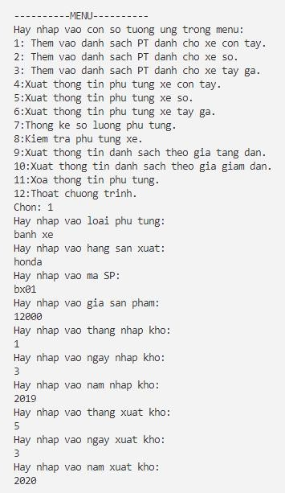

* 1. **Nhập thông tin của xe số**

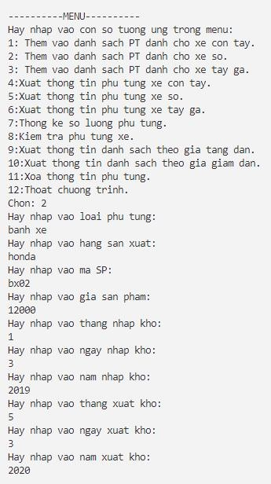

* 1. **Nhập thông tin xe tay ga**

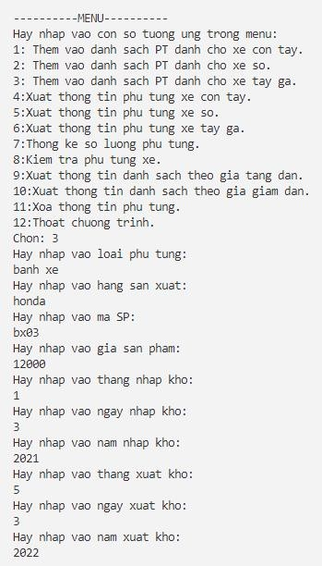

* 1. **Hiện thông tin xe côn tay**

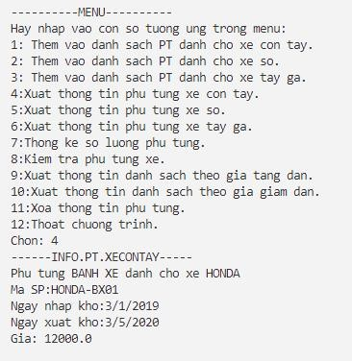

* 1. **Hiện thông tin xe số**

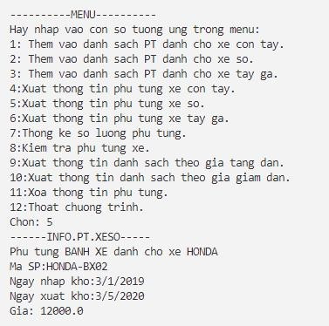

* 1. **Hiện thông tin xe tay ga**

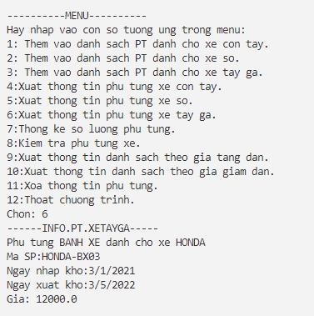

* 1. **Thống kê số lượng phụ tùng**

1. **Phụ tùng xe côn tay**

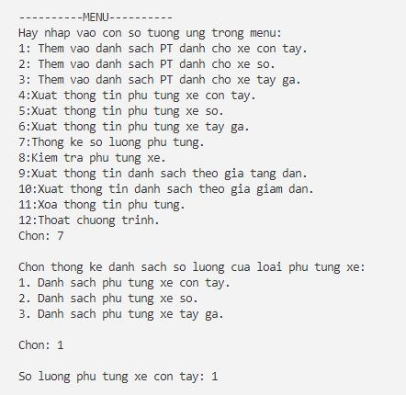

1. **Phụ tùng xe số**

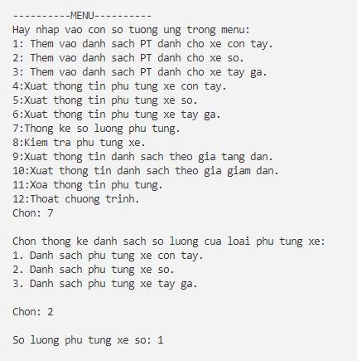

1. **Phụ tùng xe tay ga**

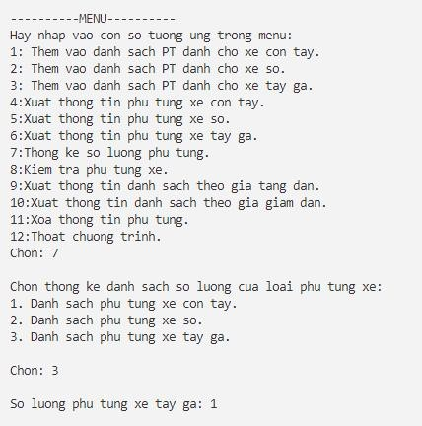

* 1. **Kiểm tra phụ tùng xe**

1. **Phụ tùng xe côn tay**

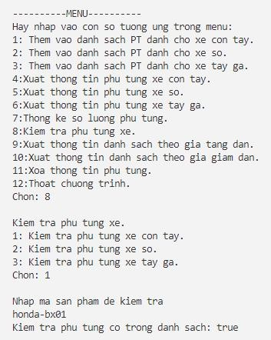

1. **Phụ tùng xe số**

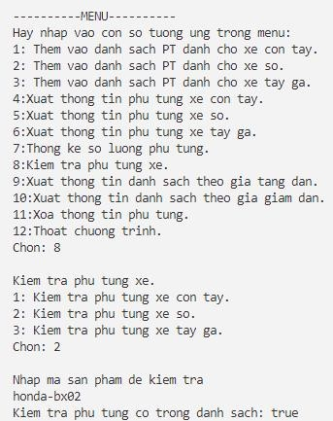

1. **Phụ tùng xe tay ga**

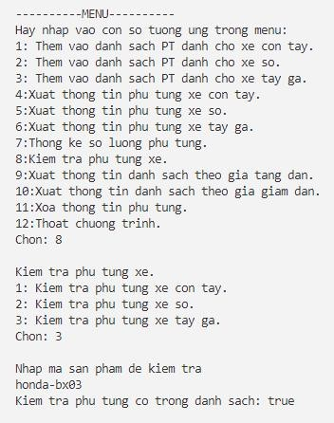

* 1. **So sánh tăng dần**

1. **Xe côn tay**

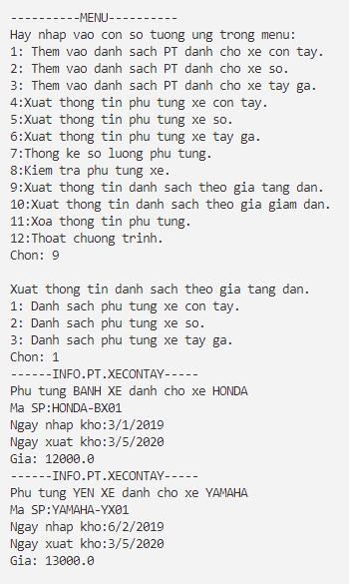

1. **Xe số**

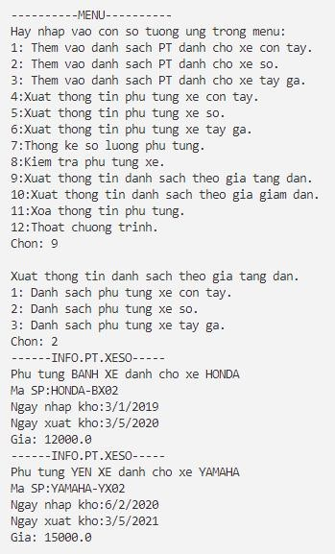

1. **Xe tay ga**

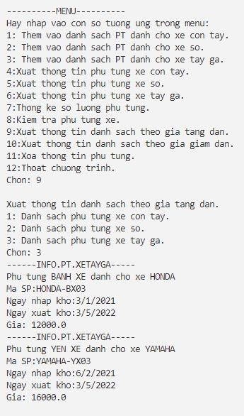

* 1. **So sánh giảm dần**

1. **Xe côn tay**

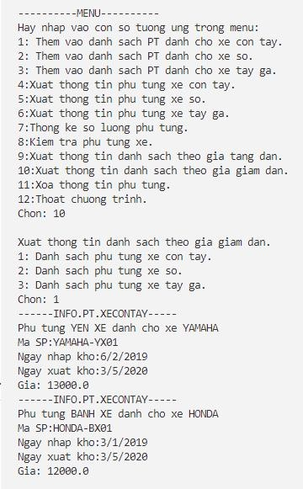

1. **Xe số**

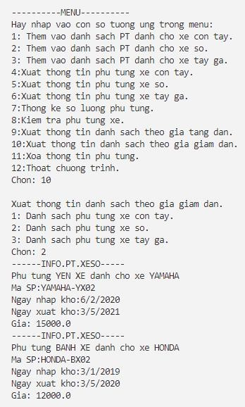

1. **Xe tay ga**

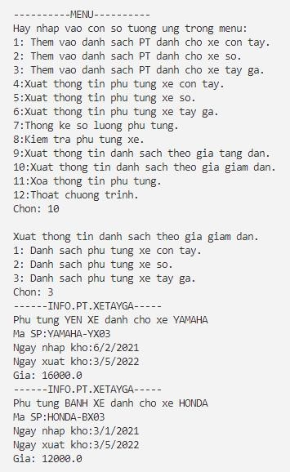

* 1. **Xóa thông tin**

1. **Xe côn tay**

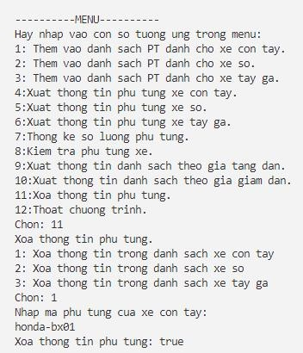

1. **Xe số**

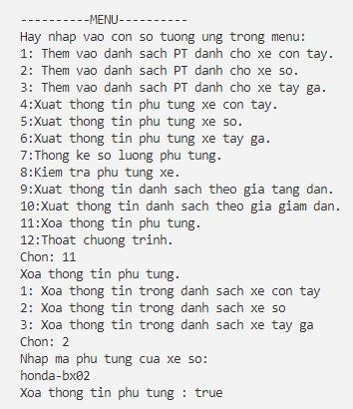

1. **Xe tay ga**

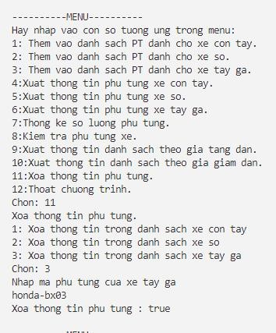

* 1. **Thoát chương trình**

